- 選擇題：( 25題，每題3分，共計75分)
注意：答案請寫在第3頁答案欄，否則不予計分，試卷交回第3頁。

( )1. 化簡下圖的卡諾圖，下列何者為最佳的表示式（× = don't care）(A)C (B)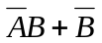 (C)A + C (D)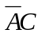
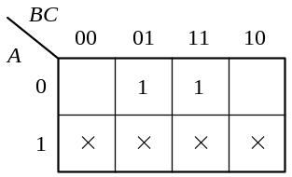
( )2. 依據布林代數(A + C)(A + B + C)等於：(A)A + BC (B) AB + BC (C) A + C (D)A + B + C
( )3. 布林代數式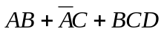，可化成以下那一個式子？
(A)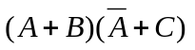 (B)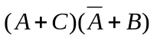 (C)(A + B)(C + D) (D)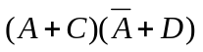
( )4. 如下圖所示之卡諾圖（Karnaugh map），其布林代數式為(A)x (B)y (C)z (D)xy
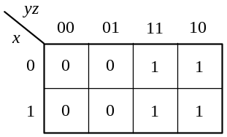
( )5. 由4個變數W、X、Y、Z所組成的最小項m₁₂ =？(A)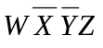 (B) 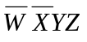 (C) 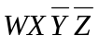 (D)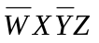
( )6. 一邏輯電路其輸出Y的方程式為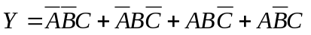其SOP的最簡式為
(A)B⊕C (B) (C)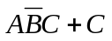 (D)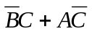
( )7. 下列邏輯表示式何者錯誤？(A)A + A = A (B)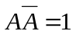 (C)A + AB = A (D)A + BC = (A + B)(A + C)
( )8. 布林函數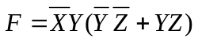，試求其補函數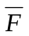為何？(A)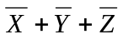 (B) X + Y + Z (C)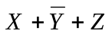 (D) 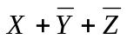
( )9. 函數的積之和（SOP）最簡式為
(A)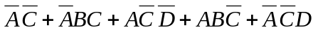 (B)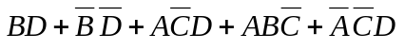 (C)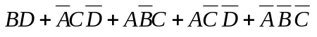 (D)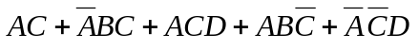
( )10. 下圖由反及閘（NAND gate）所組成之數位邏輯圖，其輸出F與輸入A、B及C的關係為
(A)F = A + B + C (B)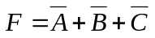 (C)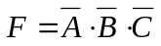 (D)F = A · B · C
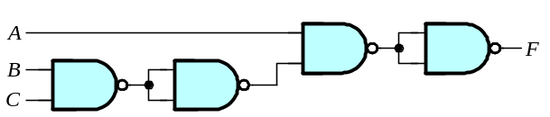
( )11. 布林函數F(A, B, C, D) = Σ(3, 5, 7, 11, 15) ，另外F尚有3個隨意項（don't care）分別為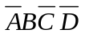、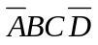與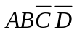，將F進行卡諾圖化簡後，可得結果為(A) 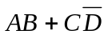 (B)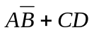 (C)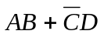 (D) 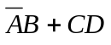
( )12. 函數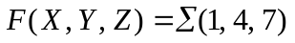，它亦可用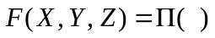表示，試問( )內的值為多少？
(A)0, 2, 3, 5, 6 (B)1, 4, 7 (C)1, 3, 5, 7 (D)2, 4, 6
( )13. 如下圖所示之卡諾圖，則f(A, B, C, D)之最簡布林代數為(A)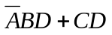 (B)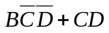 (C)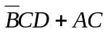 (D)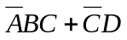
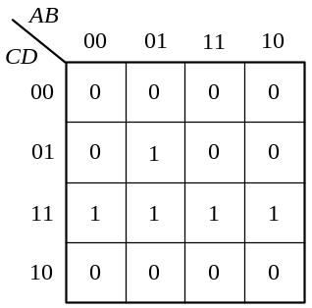
( )14. 對於下圖之真值表，T₂函數為(A)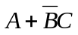 (B)A + BC (C)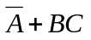 (D)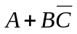
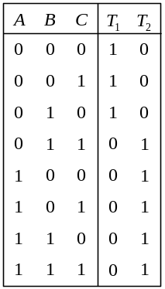
( )15. 布林函數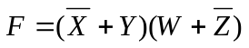，試求其補函數為(A)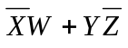 (B)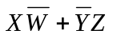 (C)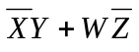 (D)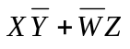
( )16. 十進制55與88相加後，再取其和之2的補數，其結果（以十六進位表示）為(A)DD (B)71 (C)31 (D)8F
( )17. 如下圖所示之電路，LG應為何種邏輯閘，方可得到如下表之實驗結果？(A)NAND (B)NOR (C)AND (D)XOR
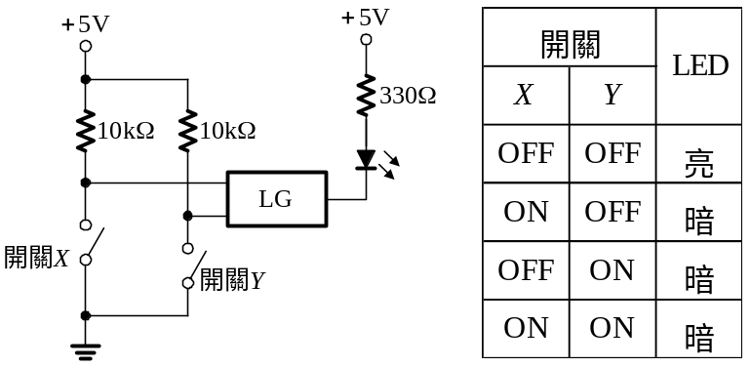
( )18. 正邏輯的NOR gate相當於負邏輯的(A)AND gate (B)OR gate (C)NAND gate (D)XOR gate
( )19. (10110110.1010)₂=(？)₁₀(A) 186.05 (B)186.55 (C)182.525 (D) 182.625
( )20. 若XOR閘的兩輸入分別為A、B，輸出為Y，其邏輯方程式為
(A)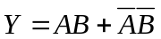 (B)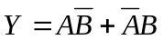 (C)Y = A + B (D)Y = AB
( )21. 74₍₁₀₎對應的BCD碼為何？(A)01111000 (B)01110100 (C)11101000 (D)11100100
( )22. 積體電路中，依邏輯閘數目之多寡分類，且由多到少排序，何者正確？
(A)SSI > MSI > LSI > VLSI (B)VLSI > ULSI > LSI > MSI (C)ULSI > VLSI > SSI > LSI (D)ULSI > VLSI > MSI > SSI
( )23. 若有一CPU採用2的補數代表負數，其內部有一32位元暫存器所儲存的資料為：FFFFFFE2H，則所代表的十進位數為何值？(A)–30 (B)–14 (C)–32752 (D)30
( )24. 十六進位的數值(5C)₁₆，與下列何者不相等？(A)(01011100)₂ (B)(134)₈ (C)(10022)₃ (D)(1130)₄
( )25. 試問110100101₂ =？(A)1A3₁₆ (B)1C5₁₆ (C)645₈ (D)425₁₀
選擇題答案欄
1 | 2 | 3 | 4 | 5 | 6 | 7 | 8 | 9 | 10
11 | 12 | 13 | 14 | 15 | 16 | 17 | 18 | 19 | 20
21 | 22 | 23 | 24 | 25
二、簡答題(5題，每題5分，共計25分)
1. (1) 將369₍₁₀₎化為十六進位。 (2) 將十進位43化為格雷碼。

2、求–38的2的補數值。 3、如下圖所示脈波，其工作週期（duty cycle）為多少？
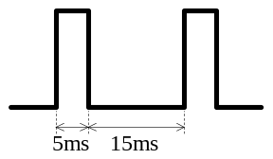

4、化簡布林函數

5、把F(W, X, Y, Z) = Σ(1, 3, 7, 11, 15) + d(0, 2, 5)化簡成：(1) SOP的最簡式 (2) POS的最簡式

